继续教育学习指南
根据《关于印发《河南省专业技术人员继续教育证书管理办法》的通知》（豫人社[2017]121号）文件，专业技术人员每年累计完成不少于90学时的继续教育任务，其中，公需科目每人每年必修科目不少于24学时，选修科目不少于6学时，专业科目一般不少于60学时。
一、学习教程
公需科目网络培训平台河南专技在线：http://hnzj.ghlearning.com。
专业科目网络培训平台河南省专业技术人员公共服务平台：http://www.hnzjgl.gov.cn。
可以统一从新乡市专业技术人才网登录：http://xxzj.ghlearning.com。
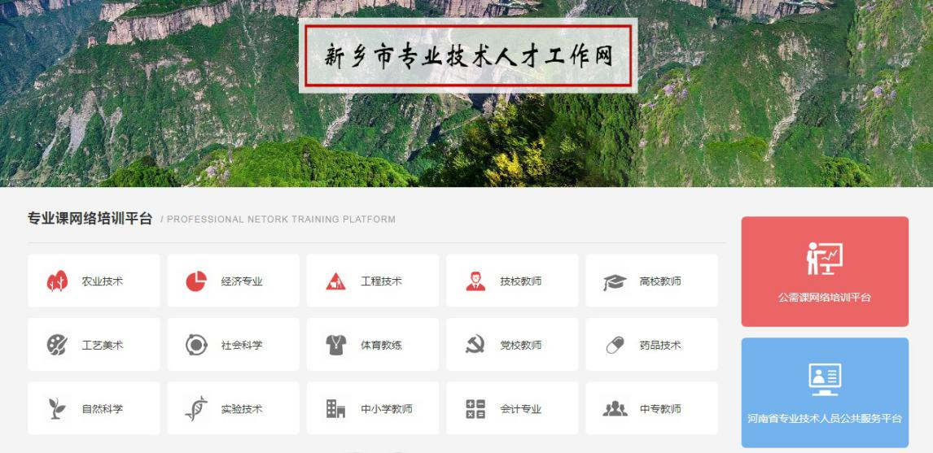
公需科目网络培训平台账号：本人身份证号，密码：身份证后六位。如提示无此账户，需在河南省专业技术人员公共服务平台（http://www.hnzjgl.gov.cn/）注册后再到公需课网络培训平台参加继续教育学习。平台技术支持热线：400-9699-636。
（一）公需课目学习
1.登录公需科目网络培训平台：http://hnzj.ghlearning.com
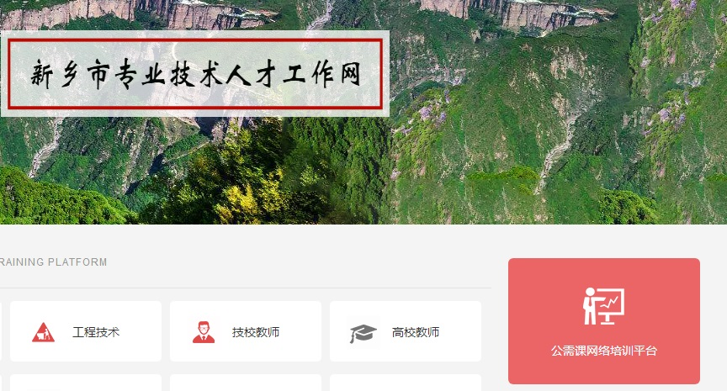
2.输入账号：身份证号，密码：身份证号后六位。
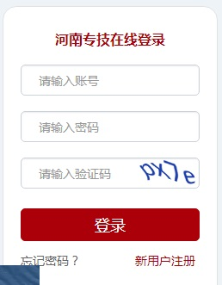
3.选择年度公需课程
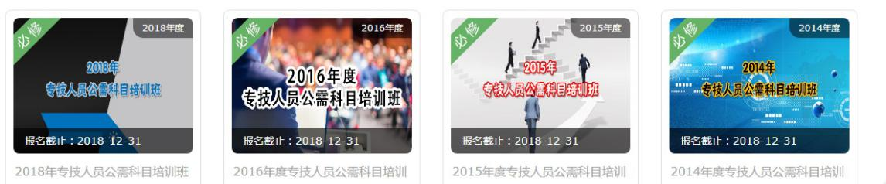
4.个人自行报名缴费
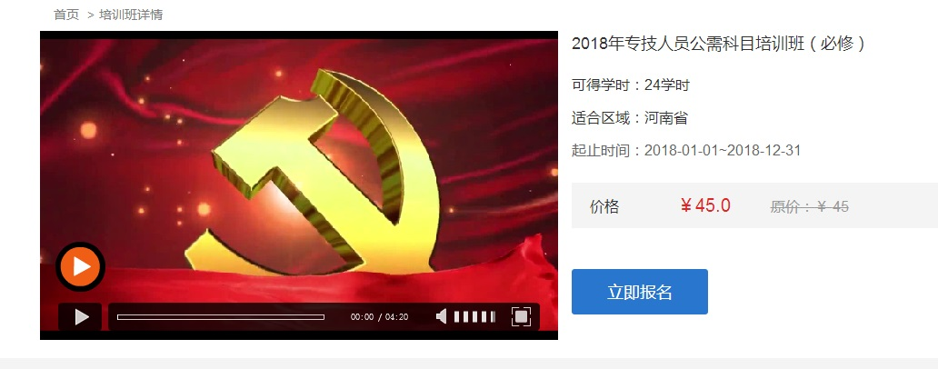
（二）专业课目学习（2018年以前不用补学专业科目）
1.登录专业科目网络培训平台：http://www.hnzjgl.gov.cn。
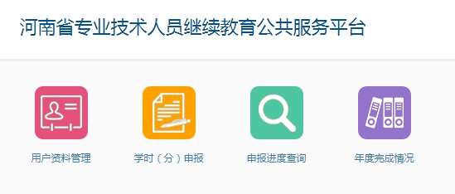
2.专业课目申报流程：个人申请——部门管理员网上审核。
3.选择学时（分）申报
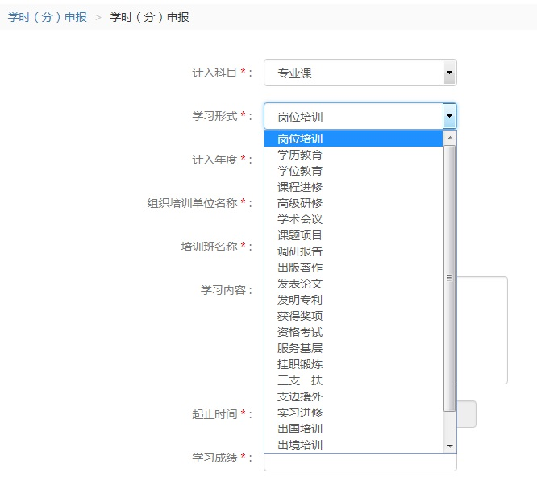
4.专业课目申报提交相关材料说明（豫人社[2017]121号文件）
第六条 专业技术人员参加由各级人力资源社会保障行政部门以及省业务主管部门备案认可的继续教育学习，或采取下列继续教育形式之一的，凭相关有效证明，通过“服务平台”，记入专业技术人员继续教育学时：
（一）参加各级继续教育基地、业务主管部门、行业协会举办的各种进修班、研修班、培训班；
（二）到教学、科研、生产单位服务、实习进修；
（三）参加相应的学历教育、攻读学位或出国进修；
（四）参加省辖市级以上的学术讲座、学术会议；
（五）在科研、技术推广或教学等活动中取得的技术成果；
（六）正式发表出版与本业务相关的专著、译著、论文、译文等作品；
（七）参加省（部）级以上正式立项课题的研究工作；
（八）参加援藏、援疆、援外及到基层、贫困地区参加支教、支农、支医、挂职、科技特派员和扶贫工作以及参加人力资源和社会保障行政部门或本单位、行业组织的服务基层活动；
（九）参加经业务主管部门批准的与本业务工作有关的有计划、有考核的各种自学活动；
（十）参加由省人力资源社会保障厅批准的其他继续教育形式。
第七条 继续教育学时计算办法可参照以下标准确定：
（一）参加各级继续教育基地举办的继续教育培训班学习，学时由基地审批部门按实际学习时间确定。
（二）参加培训、研修活动。
参加国家部委举办的培训、研修活动，学时由主办单位或选派单位的主管部门确定；参加省市有关部门、行业组织主办或委托举办的培训、研修活动，学时由主办单位确定。
（三）参加学历、学位教育。
凡考试合格者，每门课按15学时确定；课程进修，考核合格者，不满6个月的，每月按10学时认定，超过6个月的，可计算完成年度全部专业科目的学时。
（四）参加学术会议。
参加国家部委举办的学术活动，根据实际天数按每天6学时确定，宣读、报告论文者另加6学时；参加省级学术活动，根据实际天数按每天4学时确定，宣读、报告论文者另加4学时。
（五）课题研究与项目开发。
国家级课题（项目）：主课题（项目）组人员，按职责排序，前5名，每年分别确定为68学时、60学时、52学时、44学时、36学时；子课题（项目）组人员，按职责排序，前3名，每年分别确定为52学时、44学时、36学时。
省级课题（项目）：主课题（项目）组人员：按职责排序，前3名，每年分别确定为60学时、52学时、44学时；子课题（项目）组人员，按职责排序，前3名，每年分别确定为44学时、36学时、28学时。
参加课题研究者的继续教育学时由单位人事部门确定。
（六）出版著作（译作）或发表论文。
出版著作(译作)或在公开出版刊物（增刊、副刊除外）上发表论文的，署名前3名的作者按职责排序计算学时：出版著作(译作)每万字计16学时、12学时、8学时；国外及国家一级学会主办的专业刊物每篇计算52学时、44学时、36学时；省级专业刊物（核心期刊）每篇计44学时、36学时、28学时；具有国际标准刊号（ISSN）和国内统一刊号（CN）的刊物每篇计36学时、28学时、20学时。
出版著作或发表论文者的继续教育学时由单位人事部门确定。
（七）获得国家知识产权局授予的发明专利的，署名前3名的专利权人每项计68学时；获得国家知识产权局授予的实用新型专利或外观设计专利的，署名前3名的专利权人每项计60学时。
（八）获得国家科技进步奖等国家级奖项的，署名前3名的获奖者每项计68学时；获得省（部）级科技进步奖等奖项的，署名前3名的获奖者每项计60学时。
（九）通过全国高、中、初级专业技术资格考试的，分别计68学时、60学时、52学时；通过全国执业资格或职业水平考试的计68学时。
（十）专题调研报告被省委、省政府领导或当地党委、政府主要领导、主管领导批示的，确定为20学时。
（十一）参加援藏、援疆、援外及到基层、贫困地区参加支教、支农、支医、扶贫和挂职锻炼工作满一年的专业技术人员，可计算完成年度全部公需和专业科目的学时。
（十二）参加人力资源社会保障行政部门或本单位、行业组织的服务基层活动，继续教育时间按每天6学时确定。
（十三）其他类别的继续教育形式，由省辖市、省直管县（市）人力资源社会保障行政部门或省业务主管部门参照上述标准确认学时，并报省人力资源社会保障厅备案。
第八条 有下列情况之一的，可按实际在岗时间折算应完成年度继续教育学时：
（一）年度内在境外工作超过6个月的；
（二）年度内因病假超过6个月的；
（三）生育；
（四）经业务主管部门批准的其他情况。
二、学习结果
公需课目打印合格证：河南专技在线——学习档案——下载证书——打印。

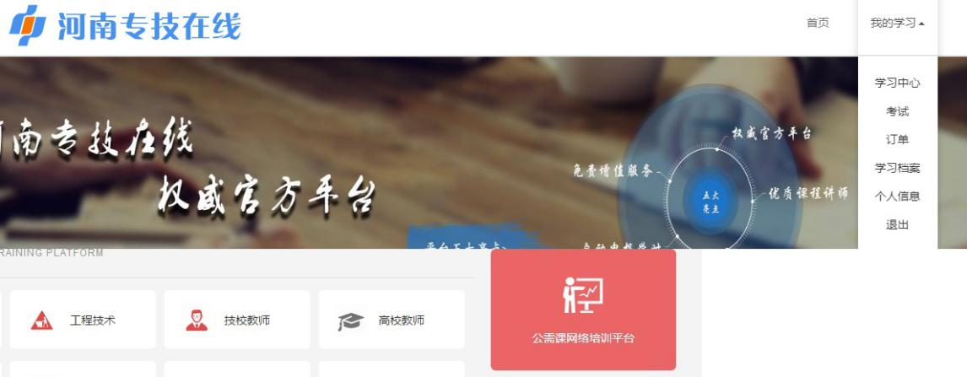
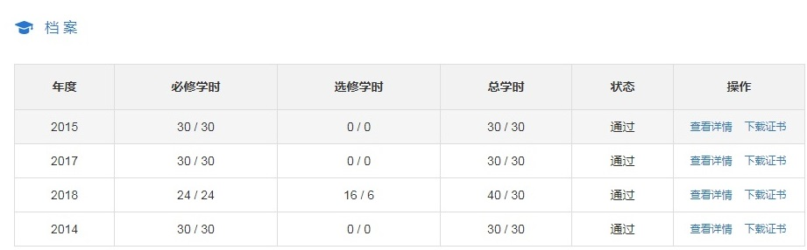
专业课目打印合格证：河南省专业技术人员公共服务平台——年度完成情况——证书打印。

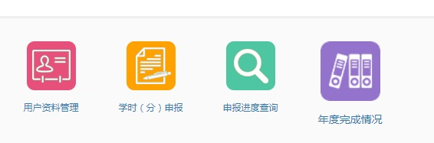
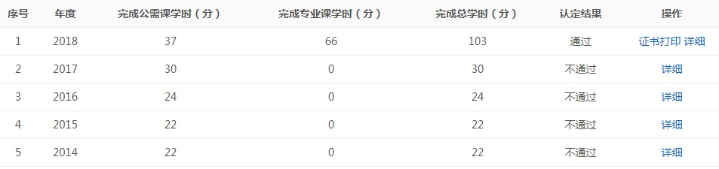
请个人自己保存好打印的合格证书。

